キシリトールについて

こんにちは。

長崎県諌早市多良見町の「諫早ふじた歯科・矯正歯科」山下です。

先日、患者様から『キシリトールって虫歯予防になるんですか？』と質問を頂きました。

結論から言いますと、虫歯予防になります。しかし、あくまでも補助的役割になりますので、虫歯にならないようにするために１番大切なことは、毎日のブラッシングをしっかり行うことです。

そこで、今回はキシリトールと虫歯予防の関係についてお話しします。

キシリトールについて
キシリトールとは、糖アルコールの１種で１９９７年に食品添加物として厚生労働省に許可された人工甘味料です。糖アルコールには、キシリトールの他にソルビトールやマルチトール、エリスリトールと呼ばれるものもあります。キシリトールが糖アルコールの中で最も甘く砂糖と同程度の甘さを持っていると言われています。
糖アルコールを、見つけるポイントとしては、〇〇トールといった語尾にトールが入っているものを見つけてみて下さいね！！

キシリトールの効果
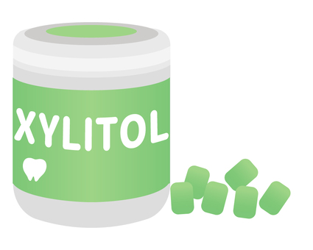

キシリトールが糖とおなじくくらい甘さを持っていても、虫歯の原因にならない理由が二つあります。

虫歯の原因となる酸を作り出すことができない
見出しをつけてください。
普通の酸を摂取すると、ミュータンス菌が糖を分解して発酵させ酸を作ります。そうすることによって、歯の表面が溶けてしまい虫歯になってしまいます。
ですが、ミュータンス菌がキシリトールからは酸を作り出すことができないため、虫歯の原因になることはありません

二つ目
見出しをつけてください。
虫歯の原因菌であるミュータンス菌の活動を抑制することができる
ミュータンス菌はキシリトールをどんどん取り込むので、ミュータンス菌の繁殖力が弱くなり、虫歯のできにくい口腔内になります。この虫歯原因菌への働きは、他の甘味料にはみられないキシリトールだけの効果です。
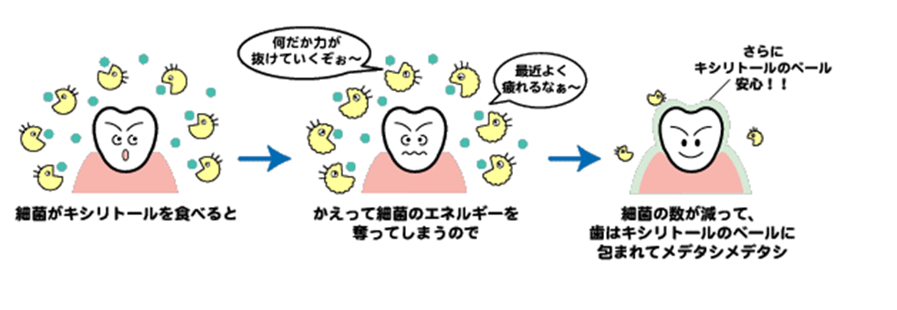

また、キシリトールには唾液分泌促進作用と。再石灰化作用があります。
唾液の分泌作用については、糖アルコールには甘みがある為、お口の中に入れると味覚を刺激し、唾液の分泌を促進させる効果があります。
再石灰化作用については、糖アルコールにより歯垢中のカルシウムレベルがあがるので、歯の再石灰化を促します。さらに、糖アルコールとカルシウムの複合体は歯の硬い組織中に侵入して再石灰化を促進し、歯を強く硬くします。

注意すること

一般的に市販で売られているキシリトール配合のガムやタブレットはたくさん売ってあります。しかし、そういったキシリトール配合のガムやタブレットに100％キシリトールが入っているということはありません。
キシリトールが100％入っていないということは、他の甘味料が入っているということなので、虫歯を作る原因になります。
そのため、キシリトールガムやタブレットを購入するときは、そのようなことに注意して、できるだけキシリトールが多く入っているものを選ぶようにしましょう
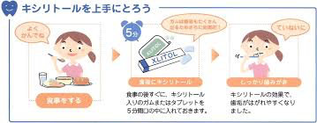
最後に、キシリトールは虫歯予防効果があるといいましたが、
キシリトールを摂取しとけば虫歯にならないというわけでもありませんし、虫歯が治るわけでもありません。
虫歯にならないようにするために大事なことは、毎日のブラッシングをしっかりすることと、定期的に歯科医院に受診し定期健診を受けていただくことが大事です。

歯ブラシによるブラッシングが一番汚れを落とすことができます。
定期健診で普段自分ではなかなか落とすことのできない汚れをしっかり落とすことができます。
このようなことをしっかり行ったうえで、キシリトールはあくまでも補助的な役割として摂るようにしましょう

この他にも、何かわからないことや疑問に思ったことがありましたら
お気軽にスタッフまでお声かけをよろしくお願いいたします。

